
Katja’s Bodyscan in de klas Wat doet slaaptekort met je?

Leeftijd: 13-15 jaar
Niveau: VO onderbouw

Samengevat

Aan de ene kant zou Katja helemaal niet willen slapen. Want het kost tijd die ze aan leukere dingen zou kunnen besteden. Maar aan de andere kant is het ook niet leuk om moe te zijn. Te weinig slaap is slecht voor je humeur en je gezondheid. Katja wil weten wat er gebeurt als ze niet meer slaapt. Hoe functioneert ze na vijftig uur wakker te zijn geweest?

Kijkvragen

1 Vul hieronder de woorden in.

a We slapen gemiddeld ongeveer ___ % van ons leven. Als je 80 jaar bent heb je ongeveer ___ jaar geslapen.

b Nederlanders liggen gemiddeld ongeveer __ uur per nacht in bed, dat is het _______
aantal uren in de wereld.

2 Katja kan na 24 uur zonder slaap niet goed meer autorijden. Ze gaat meer slingeren en kan niet meer een constante snelheid rijden. Maar wat is volgens de directeur het gevaarlijkste van Katja’s rijgedrag?

3 Waarom zijn de eerste uren van je slaap het belangrijkst?
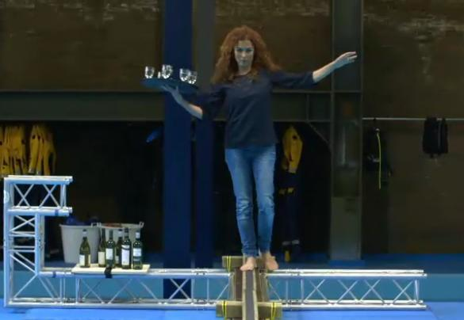

4 Waarom kan Katja wel met een dienblad met glazen over een evenwichtsbalk lopen nadat ze van de hoge duikplank gesprongen is?

Verdiepingsvragen

5 Heb je zelf weleens te weinig geslapen? Merkte je daar iets van op school? Wat dan?

